คู่มือสำหรับบริการประชาชน
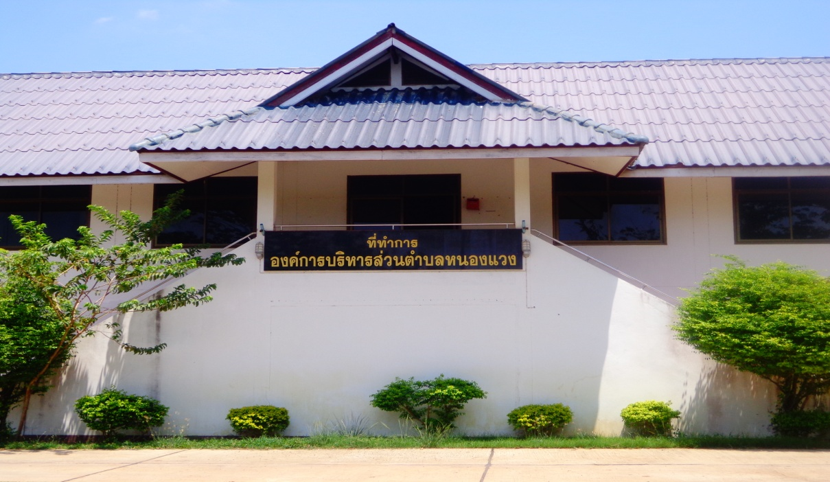
องค์การบริหารส่วนตำบลหนองแวง อำเภอโคกสูง จังหวัดสระแก้ว

สำนักงานปลัด

องค์การบริหารส่วนตำบลหนองแวง อำเภอโคกสูง จังหวัดสระแก้ว

คู่มือสำหรับประชาชน
งานที่ให้บริการ การขอข้อมูลข่าวสารทางราชการ
หน่วยงานที่รับผิดชอบ สำนักงานปลัดองค์การบริหารส่วนตำบลหนองแวง .
ขอบเขตการให้บริการ
ระยะเวลาเปิดให้บริการ
สถานที่/ช่องทางให้บริการ

สำนักงานองค์การบริหารส่วนตำบลหนองแวง วันจันทร์ ถึง วันศุกร์ตั้งแต่เวลา ๐๘..๓๐ – ๑๖.๓๐ น. เว้นวันหยุดราชการ
โทรศัพท์ : ๐๓๗-๔๔๓๑๙๐
เว็บไซด์ : htt://www.nongweang.go.th
หลักเกณฑ์ วิธีการ และเงือนไขในการยื่นคำขอ

ตามพระราชบัญญัติข้อมูลข่าวสารของราชการ พ.ศ.๒๕๔๐ ได้กำหนดให้หน่วยงานของรัฐ รวบรวม ข้อมูลข่าวสารของทางราชการ เหตุผลหรือเจตนารมณ์ของการมีกฎหมายข้อมูลข่าวสารของราชการนั้น ก็โดยเห็นว่าในระบอบประชาธิปไตย การให้ประชาชนมีโอกาสกว้างขวางในการได้รับข้อมูลข่าวสารเกี่ยวกับการดำเนินงานต่างๆ ของรัฐเป็นสิ่งที่จำเป็นเพื่อที่ประชาชนจะได้สามารถแสดงความคิดเห็นและใช้สิทธิทางการเมืองได้โดยถูกต้องตรงตามความเป็นจริงอันจะเป็นการส่งเสริม ให้มีรัฐบาลที่มีการบริหารที่มีประสิทธิภาพ โปร่งใส และเป็นไปเพื่อประชาชนมากขึ้น
ขั้นตอนและระยะเวลาการให้บริการ
หน่วยงานผู้รับผิดชอบ
ขั้นตอน

๑. เขียนแบบฟอร์มขอข้อมูลข่าวสาร สำนักงานปลัดองค์การบริหารส่วนตำบลหนองแวง
ได้ที่ศูนย์ข้อมูลข่าวสารองค์การบริหารส่วนตำบลหนองแวง
๒. เจ้าหน้าที่ดำเนินการแจ้งให้ผู้บังคับบัญชาทราบ ( ๑๐ นาที )
๓. เจ้าหน้าที่ดำเนินการให้ข้อมูลข่าวสารแก่ผู้ที่ขอรับ
**(หมายเหตุ) กรณีเป็นข้อมูลทั่วไปเกี่ยวกับองค์การบริหารส่วนตำบลหนองแวง สามารถดาวโหลด จาก เว็บไซด์ htt://www.nongweang.go.th
ไม่เกิน ๑ ชั่วโมง นับตั้งแต่ได้รับคำขอข้อมูลข่าวสาร
ระยะเวลา
รายการเอกสารหรือหลักฐานประกอบที่ต้องใช้

๑. แบบฟอร์มขอข้อมูลข่าวสาร (สามารถรับได้ที่สำนักงานปลัดองค์การบริหารส่วนตำบลหนองแวง)
๒. บัตรประจำตัวประชาชน
ค่าธรรมเนียม

ไม่มีค่าธรรมเนียม

ช่องทางการร้องเรียน

กรณีเจ้าหน้าที่ประจำศูนย์ฯ ไม่ดำเนินการให้บริการด้านข้อมูลข่าวสารแก่ผู้มาขอรับ สามารถร้องเรียน ได้ที่
- ร้องเรียน ณ หน่วยงานที่ยื่นคำขอ
- ทางอินเตอร์เน็ต http://www.nongweang.go.th
- โทร. ๐๓๗-๔๔๓๑๙๐ /โทรสาร ๐๓๗-๔๔๓๑๙๑
- ไปรษณีย์ (องค์การบริหารส่วนตำบลหนอแวง อำเภอโคกสูง จังหวัดสระแก้ว ๒๗๑๒๐)
- ศูนย์ดำรงธรรม อำเภอโคกสูง
- ตู้รับฟังความคิดเห็น อบต.หนองแวง
ตัวอย่างแบบฟอร์ม

เว็บไซด์ : http://www.nongweang.go.th
แบบขอข้อมูลข่าวสารของทางราชการ

เรียน นายกองค์การบริหารส่วนตำบลหนองแวง
ด้วยข้าพเจ้า นาย นาง น.ส. ชื่อ..................................................นามสกุล...............................................
อายุ ................. ปี อาชีพ รับราชการ นักการเมือง ประกอบธุรกิจ รับจ้าง อื่น ๆ (ระบุ)........................................
อยู่บ้านเลขที่.................................หมู่ที่..............................ซอย.............................ถนน.....................................................................................
ตำบล.............................................อำเภอ........................................จังหวัด....................................................รหัสไปรษณีย์ .............................
เบอร์โทรศัพท์ ..................................โทรสาร....................................
ข้อมูลข่าวสารของราชการ เรื่อง ........................................................................
เพื่อ ขอตรวจดู ขอสำเนาที่มีผู้รับรอง
ขอค้นคว้า ขอสำเนา

(ลงชื่อ)..........................................................ผู้ยื่นคำขอ
(..............................................................................)
สำหรับเจ้าหน้าที่กรอกเท่านั้น

เรียน องค์การบริหารส่วนตำบลหนองแวง

เห็นควรดำเนินการให้
ไม่อาจดำเนินการให้ได้
เพราะ .........................................................................................................................

(ลงชื่อ )...................................................... เจ้าหน้าที่
(..........................................................)
คำสั่ง
อนุมัติ
ไม่อนุมัติ
(ลงชื่อ)......................................................ผู้อนุมัติ
(......................................................)
คู่มือสำหรับประชาชน
งานที่ให้บริการ รับแจ้งเรื่องราวร้องทุกข์
หน่วยงานที่รับผิดชอบ สำนักงานปลัดองค์การบริหารส่วนตำบลหนองแวง
ขอบเขตการให้บริการ
ระยะเวลาเปิดให้บริการ
สถานที่/ช่องทางให้บริการ

สำนักงานองค์การบริหารส่วนตำบลหนองแวง วันจันทร์ ถึง วันศุกร์ตั้งแต่เวลา ๐๘..๓๐ – ๑๖.๓๐ น. เว้นวันหยุดราชการ
โทรศัพท์ : ๐๓๗-๔๔๓๑๙๐
เว็บไซด์ : htt://www.nongweang.go.th
หลักเกณฑ์ วิธีการ และเงือนไขในการยื่นคำขอ

พระราชกฤษฎีกาว่าด้วยหลักเกณฑ์และวิธีการบริหารกิจการบ้านเมืองที่ดี พ.ศ. ๒๕๔๖ ได้กำหนดแนวทางปฏิบัติราชการมุ่งให้เกิดประโยชน์สุขแก่ประชาชนโดยยึดประชาชนเป็นศูนย์กลาง เพื่อตอบสนองความต้องการของประชาชนให้เกิดความผาสุก และความเป็นอยู่ที่ดีของประชาชนเกิดผลสัมฤทธิ์ต่องานบริการมีประสิทธิภาพและเกิดความคุ้มค่าในการให้บริการไม่มีขั้นตอนปฏิบัติงานเกินความจำเป็นมีการปรับปรุงภารกิจให้ทันต่อสถานการณ์ประชาชนได้รับการ อำนวยความสะดวก และได้รับการตอบสนองความต้องการและมีการประเมินผลการให้บริการสม่ำเสมอ องค์การบริหารส่วนตำบลหนองแวง จึงได้จัดตั้งศูนย์รับเรื่องราวร้องทุกข์ให้คำปรึกษารับเรื่องปัญหาความต้องการและข้อเสนอแนะของประชาชน เพื่ออำนวยความสะดวก และช่วยลดช่องทางในการบริการแก่ประชาชน
ขั้นตอนและระยะเวลาการให้บริการ

หน่วยงานผู้รับผิดชอบ
ขั้นตอน

สำนักงานปลัดองค์การบริหารส่วนตำบลหนองแวง
ช่องทางการรับบริการ | ความถี่ในการตรวจสอบช่องทาง | ระยะเวลาดำเนินการรับข้อร้องเรียนเพื่อประสานหาทางแก้ไข
ร้องเรียนด้วยตัวเอง ณ ศูนย์รับเรื่องราว  ร้องทุกข์ องค์การบริหารส่วนตำบลหนองแวง | ทุกครั้งที่มีผู้ร้องเรียน | ภายใน ๗ วันทำการ
ร้องเรียนผ่านเว็บไซด์ องค์การบริหารส่วนตำบลหนองแวง | ทุกวัน | ภายใน ๗ วันทำการ
ร้องเรียนทางโทรศัพท์ ๐๓๗-๔๔๓๑๙๐ | ทุกวัน | ภายใน ๗ วันทำการ

ขั้นตอนการดำเนินงานศูนย์รับเรื่องร้องทุกข์
1. กรอกแบบฟอร์มบันทึกข้อร้องเรียนโดยมีรายละเอียดคือชื่อ – สกุลผู้ร้องเรียนที่อยู่หมายเลข
ติดต่อกลับ เรื่องร้องเรียน และสถานที่เกิดเหตุ
2. เจ้าหน้าที่ดำเนินการแจ้งผู้บังคับบัญชาทราบ ( ๑ ชั่วโมง )
3. แจ้งหน่วยงานที่รับผิดชอบ ตรวจสอบดำเนินการ ( ๑ ชั่วโมง )
4. หน่วยงานที่รับผิดชอบ ดำเนินการแก้ไขปัญหาแล้วเสร็จ ภายใน ๗ วันทำการ
ระยะเวลา

ระยะเวลาดำเนินการแล้วเสร็จ ไม่เกิน ๗ วันทำการ

รายการเอกสารหรือหลักฐานประกอบที่ต้องใช้
เอกสารหลักฐานที่ต้องใช้
๑. แบบฟอร์มร้องเรียนร้องทุกข์ (สามารถรับได้ที่ ศูนย์รับเรื่องร้องทุกข์ องค์การบริหารส่วนตำบลหนองแวง)
๒. สำเนาบัตรประจำตัวประชาชน
๓. สำเนาทะเบียนบ้าน
ค่าธรรมเนียม
ไม่มีค่าธรรมเนียม
- ไม่มีค่าธรรมเนียม
ช่องทางการร้องเรียน
กรณีเกินเวลาที่กำหนด สามารถติดต่อได้ที่ ศูนย์รับเรื่องราวร้องทุกข์ ณ สำนักปลัดเทศบาลตำบลโคกสูง หรือโทร 037 - 441299
- ร้องเรียน ณ หน่วยงานที่ยื่นคำขอ
- ทางอินเตอร์เน็ต http://www.nongweang.go.th
- โทร. ๐๓๗-๔๔๓๑๙๐ /โทรสาร ๐๓๗-๔๔๓๑๙๑
- ไปรษณีย์ (องค์การบริหารส่วนตำบลหนอแวง อำเภอโคกสูง จังหวัดสระแก้ว ๒๗๑๒๐)
- ศูนย์ดำรงธรรม อำเภอโคกสูง
- ตู้รับฟังความคิดเห็น อบต.หนองแวง

ตัวอย่างแบบฟอร์ม

แบบรับเรื่องราวร้องทุกข์

เขียนที่..............................................
.........................................................

วันที่...........เดือน..............................พ.ศ. ....................
เรื่อง .........................................................................................................
เรียน นายกองค์การบริหารส่วนตำบลหนองแวง
๑. ข้าพเจ้า ..................................................................................................บ้านเลขที่ ..................................... หมู่ที่........................................ถนน.................................................
ตำบล/แขวง ..............................................อำเภอ/เขต ........................................................จังหวัด............................................................รหัสไปรษณีย์………………..….....…...........
โทร / โทรสาร ………………………...........................................................................................................................................………………………………………………………………...........…..
๒. สาระสำคัญ เรื่องร้องทุกข์.......................................................................................................................................................................................................................................
..............................................................................................................................................................................................................................................................................................................................................................................................................................................................................................................................................................................
3. วัตถุประสงค์/ความต้องการ ให้ช่วยเหลือ................................................................................................................................................................................................................
.......................................................................................................................................................................................................................................................................................
4. แจ้งเรื่องร้องทุกข์ โดย แจ้งด้วยตัวเอง แจ้งทางโทรศัพท์หมายเลข.............................................................................................................................

ลงชื่อ.................................................... ผู้แจ้ง ลงชื่อ................................................ ผู้รับแจ้ง
(...................................................) (................................................)
องค์การบริหารส่วนตำบลหนองแวง พิจารณาแล้ว เห็นควรส่งเรื่องให้.........................................................................ตรวจสอบข้อเท็จจริง และพิจารณาดำเนินการตามอำนาจหน้าที่
จึงเรียนมาเพื่อโปรดทราบและพิจารณาดำเนินการต่อไป

คู่มือสำหรับประชาชน
งานที่ให้บริการ การช่วยเหลือบรรเทาสาธารณภัย
หน่วยงานที่รับผิดชอบ สำนักงานปลัดองค์การบริหารส่วนตำบลหนองแวง
ขอบเขตการให้บริการ

ราษฎรที่อาศัยในเขตพื้นที่ตำบลหนองแวง
ระยะเวลาเปิดให้บริการ
สถานที่/ช่องทางให้บริการ

สำนักงานปลัดองค์การบริหารส่วนตำบลหนองแวง ทุกวัน ไม่เว้นวันหยุดราชการ
งานป้องกันและบรรเทาสาธารณภัย
โทรศัพท์ : ๐๓๗-๔๔๓๑๙๐
เว็บไซด์ : http://www.nongweang.go.th
หลักเกณฑ์ วิธีการ และเงื่อนไขในการยื่นคำขอ

การจัดบริการสาธารณะเป็นภารกิจสำคัญที่องค์กรปกครองส่วนท้องถิ่น ต้องดำเนินการทั้งตามอำนาจหน้าที่และที่ได้รับถ่ายโอนจากส่วนราชการต่างๆซึ่งตามพระราชบัญญัติสภาเทศบาลและเทศบาลตำบล พ.ศ.๒๕๓๗ มาตรา ๖๗ และพระราบบัญญัติกำหนดแผนและขั้นตอนการกระจายอำนาจให้แก่องค์กรปกครองส่วนท้องถิ่น พ.ศ.๒๕๔๒ กำหนดให้องค์กรปกครองส่วนท้องถิ่น มีอำนาจหน้าที่ในการดำเนินการป้องกันและบรรเทาสาธารณภัยที่เกิดขึ้นในเบื้องต้น เช่น อุทกภัยวาตภัย อัคคีภัย แผ่นดินไหว ตลอดจนภัยอื่นๆที่เกิดขึ้นไม่ว่าจะเกิดจากธรรมชาติหรือมีผู้ทำให้เกิดขึ้น ซึ่งล้วนเป็นความเสียหายที่เกิดขึ้นต่อชีวิตและทรัพย์สินของประชาชน ซึ่งท้องถิ่นจะต้องดำเนินการให้ความช่วยเหลือแก่ประชาชนโดยเร็ว
ขั้นตอนและระยะเวลาการให้บริการ
หน่วยงานผู้รับผิดชอบ
ขั้นตอน

๑.ประชาชนยื่นคำร้องขอความช่วยเหลือ/ สำนักงานปลัดองค์การบริหารส่วนตำบลหนองแวง
ต่อเจ้าหน้าที่งานป้องกันและบรรเทาสาธารณภัย
๒.เจ้าหน้าที่เสนอเรื่องต่อผู้บังคับบัญชา
๓.มอบหมายเจ้าหน้าที่เพื่อออกตรวจสอบ/ดำเนินการแก้ไขปัญหา
ตามข้อร้องเรียน /คำร้องขอความช่วยเหลือพร้อมทั้งรายงานผลการ
แก้ไขปัญหาให้ผู้บังคับบัญชาทราบตามลำดับชั้น
๔.ดำเนินการแก้ไขปัญหาให้ผู้ยื่นคำร้องขอความช่วยเหลือ
ระยะเวลา

ภายใน ๑ วันทำการ นับตั้งแต่วันที่เจ้าหน้าที่ได้คำร้องขอหนังสือรับรองอาคารพร้อมด้วยเอกสารที่เกี่ยวข้องถูกต้อง ครบถ้วน
รายการเอกสารหรือหลักฐานประกอบที่ต้องใช้

๑. แบบฟอร์มคำร้อง จำนวน ๑ ฉบับ
๒. สำเนาบัตรประชาชน จำนวน ๑ ฉบับ
๓. สำเนาทะเบียนบ้าน จำนวน ๑ ฉบับ

ค่าธรรมเนียม

-ไม่มีค่าธรรมเนียม
ช่องทางการร้องเรียน

- ร้องเรียน ณ หน่วยงานที่ยื่นคำขอ
- ทางอินเตอร์เน็ต http://www.nongweang.go.th
- โทร. ๐๓๗-๔๔๓๑๙๐ /โทรสาร ๐๓๗-๔๔๓๑๙๑
- ไปรษณีย์ (องค์การบริหารส่วนตำบลหนอแวง อำเภอโคกสูง จังหวัดสระแก้ว ๒๗๑๒๐)
- ศูนย์ดำรงธรรม อำเภอโคกสูง
- ตู้รับฟังความคิดเห็น อบต.หนองแวง

ตัวอย่างแบบฟอร์ม

แบบคำร้องขอรับความช่วยเหลือของผู้ประสบภัย

เขียนที่...............................................................................
วันที่ ........ เดือน....................... พ.ศ.............................

เรื่อง .......................................................................

เรียน นายกองค์การบริหารส่วนตำบลหนองแวง

ด้วยข้าพเจ้า (นาย/นาง/น.ส.)................................................................นามสกุล............................................................................
หน่วยงาน...........................................................................................อยู่บ้านเลขที่............................................หมู่ที่ ........................................................
ตำบล......................................อำเภอ...................................จังหวัด........................................หมายเลขโทรศัพท์..............................ได้รับความเดือดร้อนจากเหตุการณ์

อุทกภัย วาตภัย อัคคีภัย ภัยแล้ง ภัยหนาว แผ่นดินไหวและอาคารถล่ม
อื่นๆ ระบุ..............................................................................
ความรุนแรงและลักษณะของภัย เล็กน้อย ปานกลาง มาก
เกิดภัย เมื่อวันที่ เดือน . พ.ศ. เวลา...................................................................
ทั้งนี้ ข้าพเจ้าขอความอนุเคราะห์จากองค์การบริหารส่วนตำบลหนองแวง ดำเนินการให้ความช่วยเหลือและบรรเทาปัญหาความเดือดร้อนในเบื้องต้น ต่อไป

จึงเรียนมาเพื่อโปรดพิจารณา

ขอแสดงความนับถือ

(ลงชื่อ) .......................................................
(.............................................................)
ผู้ประสบภัย
เรียน นายกองค์การบริหารส่วนตำบลหนองแวง
- เพื่อโปรดพิจารณาและสั่งการ
- คำสั่ง………………………………………………………………...........................
ลงชื่อ..................................................... ลงชื่อ..............................................
(นายเกรียงไกร ไชยประภา) (นายสมคิด อินตรง)
ปลัดองค์การบริหารส่วนตำบลหนองแวง นายกองค์การบริหารส่วนตำบลหนองแวง

คู่มือสำหรับประชาชน
งานที่ให้บริการ การสนับสนุนน้ำอุปโภค-บริโภค
หน่วยงานที่รับผิดชอบ สำนักงานปลัดองค์การบริหารส่วนตำบลหนองแวง
ขอบเขตการให้บริการ
สถานที่/ช่องทางให้บริการ
ระยะเวลาเปิดให้บริการ

สำนักงานปลัดองค์การบริหารส่วนตำบลหนองแวง ทุกวัน จันทร์ – ศุกร์ เวลา ๐๘.๓๐ – ๑๖.๐๐ น. เว้นวันหยุดราชการ
งานป้องกันและบรรเทาสาธารณภัย
โทรศัพท์ : ๐๓๗-๔๔๓๑๙๐
เว็บไซด์ : http://www.nongweang.go.th
หลักเกณฑ์ วิธีการ และเงื่อนไขในการยื่นคำขอ

พระราชกฤษฎีกาว่าด้วยหลักเกณฑ์และวิธีการบริหารกิจการบ้านเมืองที่ดี พ.ศ. ๒๕๔๖ ได้กำหนดแนวทางปฏิบัติราชการมุ่งให้เกิดประโยชน์สุขแก่ประชาชนโดยยึดประชาชนเป็นศูนย์กลาง เพื่อตอบสนองความต้องการของประชาชนให้เกิดความผาสุก และความเป็นอยู่ที่ดีของประชาชนเกิดผลสัมฤทธิ์ต่องานบริการมีประสิทธิภาพและเกิดความคุ้มค่าในการให้บริการไม่มีขั้นตอนปฏิบัติงานเกินความจำเป็นมีการปรับปรุงภารกิจให้ทันต่อสถานการณ์ประชาชนได้รับการ อำนวยความสะดวก และได้รับการตอบสนองความต้องการและมีการประเมินผลการให้บริการสม่ำเสมอเทศบาลตำบลโคกสูง จึงได้ดำเนินภารกิจให้บริการน้ำในการอุปโภคบริโภค ประชาชนโดยนำรถบรรทุกน้ำออกช่วยเหลือบรรเทาปัญหาความเดือดร้อนให้กับแก่ประชาชนในตำบล ที่ประสบปัญหาขาดแคลนน้ำ ซึ่งระบบประปาหมู่บ้านยังไม่ครอบคลุมทั่วถึง ระบบประปาหมู่บ้านขัดข้องชั่วคราวอยู่ระหว่างการซ่อมแซมรวมถึงถังน้ำกลางประจำหมู่บ้าน
ขั้นตอนและระยะเวลาการให้บริการ
หน่วยงานผู้รับผิดชอบ
ขั้นตอน

๑. ประชาชนยื่นแบบฟอร์มคำร้อง สำนักงานองค์การบริหารส่วนตำบลหนองแวง
๒. เจ้าหน้าที่ดำเนินการแจ้งผู้บังคับบัญชาทราบ (๑๐ นาที ) งานป้องกันและบรรเทาสาธารณภัย
๓. หน่วยงานที่รับผิดชอบ ดำเนินการแล้วเสร็จ ภายใน ๑ วัน
ระยะเวลา

ระยะเวลาดำเนินการแล้วเสร็จ ภายใน ๑ วัน
รายการเอกสารหรือหลักฐานประกอบที่ต้องใช้

๑. แบบฟอร์มขอสนับสนุนน้ำอุปโภค-บริโภค (รับแบบฟอร์มได้ที่ สำนักงานปลัด องค์การบริหารส่วนตำบลหนอแวง)
๒. สำเนาบัตรประชาชน

ค่าธรรมเนียม
ไม่มีค่าธรรมเนียม

ช่องทางการร้องเรียน
- ร้องเรียน ณ หน่วยงานที่ยื่นคำขอ
- ทางอินเตอร์เน็ต http://www.nongweang.go.th
- โทร. ๐๓๗-๔๔๓๑๙๐ /โทรสาร ๐๓๗-๔๔๓๑๙๑
- ไปรษณีย์ (องค์การบริหารส่วนตำบลหนอแวง อำเภอโคกสูง จังหวัดสระแก้ว ๒๗๑๒๐)
- ศูนย์ดำรงธรรม อำเภอโคกสูง
- ตู้รับฟังความคิดเห็น อบต.หนองแวง
ตัวอย่างแบบฟอร์ม

แบบขอรับการสนับสนุนน้ำอุปโภค-บริโภค
เขียนที่...............................................
วันที่............เดือน............................พ.ศ................

ข้าพเจ้า นาย/นาง/นางสาว.............................................................................................................บ้านเลขที่.....................................................................................
หมู่ที่..........................................ตำบล........................................................อำเภอ............................................................จังหวัด......................................................
มีความประสงค์ขอรับบริการน้ำเพื่อ อุปโภค (น้ำใช้) จำนวน................เที่ยว บริโภค (น้ำดื่ม) จำนวน..................เที่ยว

ลงชื่อ........................................................ ผู้ยื่นคำร้อง
(..................................................)

ลงชื่อ................................................. ผู้รับคำร้อง
(...................................................)

รายการแจกจ่ายน้ำให้ราษฎรในเขตตำบลหนองแวง อำเภอโคกสูง จังหวัดสระแก้ว

ลำดับ | ว/ด/ป | บ้านเลขที่ | หมู่ | จำนวน เที่ยว | รายการ | ลายมือชื่อ  ผู้รับน้ำ | หมายเหตุ

(ลงชื่อ).............................................................ผู้ส่งน้ำ
(............................................................)

คู่มือสำหรับประชาชน
งานที่ให้บริการ การขึ้นทะเบียนผู้สูงอายุ
หน่วยงานที่รับผิดชอบ สำนักงานปลัดองค์การบริหารส่วนตำบลหนองแวง
ขอบเขตการให้บริการ
สถานที่/ช่องทางให้บริการ
ระยะเวลาเปิดให้บริการ

สำนักงานปลัดองค์การบริหารส่วนตำบลหนองแวง ทุกวัน จันทร์ – ศุกร์ เวลา ๐๘.๓๐ – ๑๖.๐๐ น. เว้นวันหยุดราชการ
งานพัฒนาชุมชน
โทรศัพท์ : ๐๓๗-๔๔๓๑๙๐
เว็บไซด์ : http://www.nongweang.go.th
หลักเกณฑ์ วิธีการ และเงื่อนไขในการยื่นคำขอ

หลักเกณฑ์การขึ้นทะเบียนรับเบี้ยยังชีพผู้สูงอายุ องค์การบริหารส่วนตำบลหนองแวง รับขึ้นทะเบียนทุกเดือนพฤศจิกายนของทุกปี (ตั้งแต่วันที่ ๑ – ๓๐ พฤศจิกายน ของทุกปี) ในวันและเวลาราชการ
คุณสมบัติของผู้มีสิทธิรับเบี้ยยังชีพผู้สูงอายุ
๑. สัญชาติไทย
๒. มีอายุ ๕๙ ปีบริบูรณ์ขึ้นไป (ในกรณีที่ทะเบียนราษฎร์ระบุเฉพาะปีเกิด ให้ถือว่าบุคคลนั้นเกิดวันที่ ๑ มกราคมของปีนั้น เช่น เกิด พ.ศ. ๒๔๙๗ ให้ถือว่าเกิดวันที่ ๑ มกราคม ๒๔๙๗
๓. มีภูมิลำเนาอยู่ในเขตตำบลหนองแวง
๔. ไม่เป็นผู้ที่ได้รับสวัสดิการหรือสิทธิประโยชน์อื่นใดจากหน่วยงานของรัฐ รัฐวิสาหกิจ หรือ อบต. ได้แก่ ผู้รับเงินบำนาญ เบี้ยหวัด บำนาญพิเศษ หรือเงินอื่นใดในลักษณะเดียวกัน ผู้สูงอายุที่อยู่ในสถานสงเคราะห์ของรัฐหรือองค์กรปกครองส่วนท้องถิ่น ผู้ที่ได้รับเงินเดือน ค่าตอบแทน รายได้ประจำ หรือผลประโยชน์ตอบแทนอย่างอื่นที่รัฐหรือเทศบาล อบต. จัดให้เป็นประจำ ยกเว้นผู้พิการและผู้ป่วยเอดส์ตามระเบียบ
กรณีผู้อื่นยื่นเอกสารแทน
สามารถยื่นเอกสารแทนผู้สูงอายุได้ และหากผู้สูงอายุมีความประสงค์โอนเงินเข้าบัญชีผู้อื่น ต้องมีหนังสือมอบอำนาจ ตัวจริงพร้อมสำเนาบัตรประชาชนและทะเบียนบ้านของผู้รับมอบอำนาจ อย่างละ ๑ ชุด
ผู้สูงอายุที่ขึ้นทะเบียนไว้ ตั้งแต่วันที่ ๑- ๓๐ พฤศจิกายน ของทุกปี จะได้รับเงินเบี้ยยังชีพ เริ่มตั้งแต่เดือนตุลาคม ของปีถัดไป (ไม่มีการจ่ายย้อนหลัง)
หลักเกณฑ์การรับเงินแบ่งตามอายุ ดังนี้
ปัจจุบันได้จ่ายแบบขั้นบันได
อายุ ๖๐ -๖๙ ปี จะได้รับ ๖๐๐ บาท
อายุ ๗๐ -๗๙ ปี จะได้รับ ๗๐๐ บาท
อายุ ๘๐ -๘๙ ปี จะได้รับ ๘๐๐ บาท
อายุ ๙๐ ปีขึ้นไป จะได้รับ ๑,๐๐๐ บาท
หมายเหตุ ในกรณีผู้สูงอายุที่มีสิทธิรับเงินเบี้ยยังชีพผู้สูงอายุย้ายทะเบียนบ้านให้เทศบาล หรือ อบต.ที่เคยจ่ายเบี้ยยังชีพผู้สูงอายุเดิมยังคงจ่ายเบี้ยยังชีพผู้สูงอายุตนกว่าจะสิ้นสุดปีงบประมาณนั้น คือเดือนกันยายน หากมีความประสงค์จะรับเบี้ยยังชีพกับเทศบาล หรือ อบต. แห่งใหม่ ต้องไปจดทะเบียนเพื่อขอรับเบี้ยยังชีพที่เทศบาลหรือ อบต.แห่งใหม่ ภายในวันที่ ๑ -๓๐ พฤศจิกายนของทุกปี และเริ่มรับเงินที่ใหม่ในเดือนตุลาคม ของปีถัดไป

ขั้นตอนและระยะเวลาการให้บริการ
หน่วยงานผู้รับผิดชอบ
ขั้นตอน

- ผู้รับทะเบียนยื่นเอกสารขอรับใบลงทะเบียน งานพัฒนาชุมชน/สำนักงานปลัดองค์การบริหารส่วนตำบลหนองแวง
- เจ้าหน้าที่รับเอกสารและตรวจสอบข้อมูล
- เช็คสถานะเอกสารที่ได้รับว่าตรงตามหลักเกณฑ์หรือไม่
- รับลงทะเบียนผู้รับบริการ
- เจ้าหน้าที่ผู้รับลงทะเบียนเซ็นรับรองความถูกต้อง
- ฉีกเอกสารแนบท้ายเพื่อยืนยันว่าขึ้นทะเบียนแล้ว
ระยะเวลา

- ใช้เวลาทั้งสิ้น ๓๐ วัน
รายการเอกสารหรือหลักฐานประกอบที่ต้องใช้

๑. สำเนาบัตรประจำตัวประชาชน จำนวน ๑ ชุด
๒. สำเนาทะเบียนบ้าน จำนวน ๑ ชุด
๓. สำเนาสมุดบัญชีธนาคารธกส. หรือธนาคารกรุงไทย จำนวน ๑ ชุด
๔. การยื่นคำขอรับการสงเคราะห์
๕. สามารถยื่นเอกสารได้ด้วยตนเองหรือมอบอำนาจให้ผู้อื่นแทนได้
ค่าธรรมเนียม

- ไม่เสียค่าธรรมเนียม
ช่องทางการร้องเรียน

- ถ้าการให้บริการไม่เป็นไปตามข้อตกลงที่ระบุข้างต้นสามารถร้องเรียนได้ที่
- ร้องเรียน ณ หน่วยงานที่ยื่นคำขอ
- ทางอินเตอร์เน็ต http://www.nongweang.go.th
- โทร. ๐๓๗-๔๔๓๑๙๐ /โทรสาร ๐๓๗-๔๔๓๑๙๑
- ไปรษณีย์ (องค์การบริหารส่วนตำบลหนอแวง อำเภอโคกสูง จังหวัดสระแก้ว ๒๗๑๒๐)
- ศูนย์ดำรงธรรม อำเภอโคกสูง
- ตู้รับฟังความคิดเห็น อบต.หนองแวง

ตัวอย่างแบบฟอร์ม
แบบคำขอลงทะเบียนรับเงินเบี้ยยังชีพผู้สูงอายุประจำปีงบประมาณ พ.ศ.................
เฉพาะกรณีผู้สูงอายุมอบอำนาจให้บุคคลอื่นมายื่นคำขอลงทะเบียนแทน
ผู้ยื่นคำขอฯ แทนตามหนังสือมอบอำนาจ เกี่ยวข้องเป็น..................................................................................................กับผู้สูงอายุที่ขอลงทะเบียนชื่อ – สกุล(ผู้รับมอบอำนาจ) .............................................................................................................เลขประจำตัวประชาชนผู้รับมอบอำนาจ----
ที่อยู่..........................................................................................................................................................................................................
...........................................................................................................โทรศัพท์..................................................

ข้อมูลผู้สูงอายุ
เขียนที่..........................................................................
วันที่................เดือน....................................พ.ศ.................

ด้วยข้าพเจ้า (นาย/นาง/นางสาว) ชื่อ........... .............................................................................................นามสกุล.......................................................................................................
เกิดวันที่............................เดือน...........................................พ.ศ.............................อายุ..................................ปี สัญชาติ..........................................................................................................................................
มีชื่ออยู่ในสำเนาทะเบียนเลขที่.........................หมู่ที่..................ตรอก/ซอย..........................................ถนน.............................................ตำบล/แขวง...................................................................................................อำเภอ/เขต.........................................................จังหวัด.................................................................รหัสไปรษณีย์...................................................................โทรศัพท์...........................................................................
หมายเลขบัตรประจำตัวประชาชนของผู้สูงอายุที่ยื่นคำขอ ----
สถานภาพสมรส โสด สมรส หม้าย หย่าร้าง แยกกันอยู่ อื่น ๆ......................................
รายได้ต่อเดือน................................................บาท อาชีพ........................................................
ข้อมูลทั่วไป : สถานภาพการรับสวัสดิการภาครัฐ
ไม่ได้รับการสงเคราะห์เบี้ยยังชีพ ได้รับการสงเคราะห์เบี้ยยังชีพผู้ป่วยเอดส์
ได้รับการสงเคราะห์เบี้ยความพิการ ย้ายภูมิลำเนาเข้ามาอยู่ใหม่ เมื่อวันที่.............เดือน............................พ.ศ..............
มีความประสงค์ขอรับเงินเบี้ยยังชีพผู้สูงอายุ ประจำปีงบประมาณ พ.ศ............ โดยวิธีดังต่อไปนี้ (เลือก 1 วิธี)
รับเงินสดด้วยตัวเอง รับเงินสดโดยบุคคลที่ได้รับมอบอำนาจจากผู้มีสิทธิ
โอนเข้าบัญชีเงินฝากธนาคารในนามผู้มีสิทธิ โอนเข้าบัญชีเงินฝากธนาคารในนามบุคคลที่ได้รับมอบอำนาจจากผู้มีสิทธิ
พร้อมแนบเอกสาร ดังนี้
สำเนาบัตรประจำตัวประชาชน หรือสำเนาบัตรอื่นที่ออกโดยหน่วยงานของรัฐที่มีรูปถ่าย
สำเนาทะเบียนบ้าน
สำเนาสมุดบัญชีเงินฝากธนาคาร (ในกรณีผู้ขอรับเงินเบี้ยยังชีพผู้สูงอายุ ประสงค์ขอรับเงินเบี้ยยังชีพผู้สูงอายุผ่านธนาคาร)
หนังสือมอบอำนาจ พร้อมสำเนาบัตรประจำตัวประชาชนของผู้มอบอำนาจและผู้รับมอบอำนาจ

“ข้าพเจ้าขอรับรองว่าข้าพเจ้าเป็นผู้มีคุณสมบัติครบถ้วน ไม่ได้เป็นผู้รับบำนาญ เบี้ยหวัด บำนาญพิเศษ บำเหน็จรายเดือน หรือสวัสดิการเป็นรายเดือนจากหน่วยงานของรัฐ รัฐวิสาหกิจ หรือองค์กรปกครองส่วนท้องถิ่น และขอรับรองว่าข้อความดังกล่าวข้างต้นเป็นความจริงทุกประการ”

(ลงชื่อ)…................................................................... (ลงชื่อ)…............................................................เจ้าหน้าที่ผู้รับลงทะเบียน

(...................................................................) (.............................................................)
ผู้ยื่นคำขอ/ผู้รับมอบอำนาจยื่นคำขอ เจ้าหน้าที่ผู้รับลงทะเบียน

หมายเหตุให้ขีดฆ่าข้อความที่ไม่ต้องการออก และทำเครื่องหมาย ในช่อง หน้าข้อความที่ต้องการ
ความเห็นเจ้าหน้าที่ผู้รับลงทะเบียน  เรียน คณะกรรมการตรวจสอบคุณสมบัติ  ได้ตรวจสอบคุณสมบัติของ นาย/นาง/นางสาว/  ………………………………..……………………………………………....…………  หมายเลขบัตรประจำตัวประชาชน  ---แล้ว  เป็นผู้มีคุณสมบัติครบถ้วน  เป็นผู้ที่ขาดคุณสมบัติ เนื่องจาก  ...................................................................................................  ...................................................................................................  (ลงชื่อ)….................................................................  (.......................................................)  เจ้าหน้าที่ผู้รับจดทะเบียน | ความเห็นคณะกรรมการตรวจสอบคุณสมบัติ  เรียน นายกองค์การบริหารส่วนตำบลหนองหญ้า  คณะกรรมการตรวจสอบคุณสมบัติได้ตรวจสอบแล้ว  มีความเห็นดังนี้  สมควรรับขึ้นทะเบียน ไม่สมควรรับขึ้นทะเบียน  กรรมการ (ลงชื่อ)..............................................................  (...........................................................)  หัวหน้าสำนักปลัดฯ  กรรมการ (ลงชื่อ)..............................................................  (... )  นักวิชาการศึกษา  กรรมการ (ลงชื่อ)..............................................................  (.......................................................)  นักพัฒนาชุมชน

คำสั่ง
รับขึ้นทะเบียน ไม่รับขึ้นทะเบียน อื่น ๆ .....................................................................................

(ลงชื่อ)….....................................................
( นายสมคิด อินตรง )
นายกองค์การบริหารส่วนตำบลหนองแวง
วัน/เดือน/ปี......................................

ตัดตามรอยเส้นประ ให้ผู้สูงอายุที่ยื่นคำขอลงทะเบียนเก็บไว้ .---------------------------------
ยื่นแบบคำขอลงทะเบียนเมื่อวันที่...............เดือนพฤศจิกายน พ.ศ.........................
การลงทะเบียนครั้งนี้ เพื่อขอรับเงินเบี้ยยังชีพผู้สูงอายุ ประจำปีงบประมาณ พ.ศ.... ....... โดยจะได้รับเงินเบี้ยยังชีพผู้สูงอายุ ตั้งแต่เดือนตุลาคม ถึงเดือนกันยายน ในอัตราแบบขั้นบันได ภายในวันที่ ๑๐ ของทุกเดือน กรณีผู้สูงอายุย้ายภูมิลำเนาไปอยู่ที่อื่น ( ตั้งแต่วันที่ ๑ ธันวาคม ถึงวันที่ ๓๐ พฤศจิกายน ) จะต้องไปลงทะเบียนยื่นคำขอรับเงินเบี้ยยังชีพผู้สูงอายุ ณ ที่องค์กรปกครองส่วนท้องถิ่น แห่งใหม่ ภายในเดือนพฤศจิกายน ......................................... ทั้งนี้เพื่อเป็นการรักษาสิทธิให้ต่อเนื่อง

คู่มือสำหรับประชาชน
งานที่ให้บริการ การขึ้นทะเบียนผู้พิการ
หน่วยงานที่รับผิดชอบ สำนักงานปลัดองค์การบริหารส่วนตำบลหนองแวง
ขอบเขตการให้บริการ
สถานที่/ช่องทางให้บริการ
ระยะเวลาเปิดให้บริการ

สำนักงานปลัดองค์การบริหารส่วนตำบลหนองแวง ทุกวัน จันทร์ – ศุกร์ เวลา ๐๘.๓๐ – ๑๖.๐๐ น. เว้นวันหยุดราชการ
งานพัฒนาชุมชน
โทรศัพท์ : ๐๓๗-๔๔๓๑๙๐
เว็บไซด์ : http://www.nongweang.go.th
หลักเกณฑ์ วิธีการ และเงื่อนไขในการยื่นคำขอ

หลักเกณฑ์การขึ้นทะเบียนรับเบี้ยความพิการ องค์การบริหารส่วนตำบลหนองแวง รับขึ้นทะเบียนทุกเดือนพฤศจิกายนของทุกปี (ตั้งแต่วันที่ ๑ – ๓๐ พฤศจิกายน ของทุกปี) ในวันและเวลาราชการ
คุณสมบัติของผู้มีสิทธิได้รับเงินเบี้ยความพิการ
๑. สัญชาติไทย
๒. มีบัตรประจำตัวคนพิการ
๓. มีชื่ออยู่ในทะเบียนราษฎร์ในเขตตำบลโคกสูง
๔. ไม่เป็นบุคคลซึ่งอยู่ในความอุปการะของสถานสงเคราะห์ของรัฐ
๕. ในกรณีผู้พิการเป็นผู้ซึ่งต้องขังหรือจำคุกอยู่ในเรือนจำ ทัณฑสถาน หรือสถานคุมขังของกรมราชทัณฑ์ หรือเป็นผู้ซึ่งถูกควบคุมอยู่ในสถานพินิจและและคุ้มครองเด็กและเยาวชน หรือศูนย์ฝึกและอบรมเด็กและเยาวชน ให้ไปลงทะเบียนและยื่นคำขอรับเบี้ยความพิการต่อผู้บังคับบัญชาการ หรือผู้อำนวยการตามสถานที่ที่อยู่
ผู้พิการที่ขึ้นทะเบียนไว้ ตั้งแต่วันที่ ๑-๓๐ พฤศจิกายน ของทุกปี จะได้รับเงินเบี้ยความพิการ เริ่มตั้งแต่เดือนตุลาคม ของปีถัดไป (ไม่มีการจ่ายย้อนหลัง)
ขั้นตอนและระยะเวลาการให้บริการ
หน่วยงานผู้รับผิดชอบ
ขั้นตอน

- ผู้รับทะเบียนยื่นเอกสารขอรับใบลงทะเบียน สำนักงานปลัด องค์การบริหารส่วนตำบลหนองแวง /งานพัฒนาชุมชน
- เจ้าหน้าที่รับเอกสารและตรวจสอบข้อมูล
- เช็คสถานะเอกสารที่ได้รับว่าตรงตามหลักเกณฑ์หรือไม่
- รับลงทะเบียนผู้รับบริการ
- เจ้าหน้าที่ผู้รับลงทะเบียนเซ็นรับรองความถูกต้อง
- ฉีกเอกสารแนบท้ายเพื่อยืนยันว่าขึ้นทะเบียนแล้ว

ระยะเวลา
- ใช้เวลาทั้งสิ้น ๓๐ วัน
รายการเอกสารหรือหลักฐานประกอบที่ต้องใช้

๑. สำเนาบัตรประจำตัวประชาชน จำนวน ๑ ชุด
๒. สำเนาทะเบียนบ้าน จำนวน ๑ ชุด
๓. สำเนาสมุดบัญชีธนาคารธกส. หรือธนาคารกรุงไทย จำนวน ๑ ชุด
๔. การยื่นคำขอรับการสงเคราะห์สามารถยื่นเอกสารได้ด้วยตนเองหรือมอบอำนาจให้ผู้อื่นแทนได้
หลักฐานสำหรับผู้อื่นที่มายื่นแทน
๑. สำเนาบัตรประจำตัวประชาชน จำนวน ๑ ชุด
๒. สำเนาทะเบียนบ้าน จำนวน ๒ ชุด
๓. หนังสือมอบอำนาจ จำนวน ๓ ชุด

ค่าธรรมเนียม

- ไม่เสียค่าธรรมเนียม
การรับเรื่องร้องเรียน

-ถ้าการให้บริการไม่เป็นไปตามข้อตกลงที่ระบุข้างต้นสามารถร้องเรียนได้ที่
- ร้องเรียน ณ หน่วยงานที่ยื่นคำขอ
- ทางอินเตอร์เน็ต http://www.nongweang.go.th
- โทร. ๐๓๗-๔๔๓๑๙๐ /โทรสาร ๐๓๗-๔๔๓๑๙๑
- ไปรษณีย์ (องค์การบริหารส่วนตำบลหนอแวง อำเภอโคกสูง จังหวัดสระแก้ว ๒๗๑๒๐)
- ศูนย์ดำรงธรรม อำเภอโคกสูง
- ตู้รับฟังความคิดเห็น อบต.หนองแวง

ตัวอย่างแบบฟอร์ม

แบบคำขอขึ้นทะเบียนรับเงินเบี้ยความพิการประจำปีงบประมาณ พ.ศ.............

เฉพาะกรณีคนพิการมอบอำนาจให้บุคคลอื่นมายื่นคำขอลงทะเบียนแทน :ผู้ยื่นคำขอฯ แทนตามหนังสือมอบอำนาจ เกี่ยวข้องกับคนพิการที่ขอขึ้นทะเบียนโดยเป็น บิดา–มารดา บุตร สามี–ภรรยา พี่น้อง ผู้ดูแลคนพิการ อื่น ๆ......................... ลงทะเบียน ชื่อ – สกุล(ผู้รับมอบอำนาจ) ...............................................................................เลขประจำตัวประชาชนผู้รับมอบอำนาจ ----
ที่อยู่.........................................................................................................................................................................................
..............................................................................................................................................โทรศัพท์............................................................

ข้อมูลคนพิการ

เขียนที่....................................................................................
วันที่............เดือน.......................................พ.ศ.....................

คำนำหน้านาม เด็กชาย เด็กหญิง นาย นาง นางสาว อื่น ๆ (ระบุ)..........................
ชื่อ...............................................................................................................................นามสกุล.......................................................................................................................................................................
เกิดวันที่....................................เดือน........................................................พ.ศ................................................อายุ...........................................ปี สัญชาติ................................................................................
มีชื่ออยู่ในสำเนาทะเบียนเลขที่..................................................................หมู่ที่...........................................................ตรอก/ซอย..............................................................................................................................................
ถนน.................................................................................ตำบล/แขวง................................................................................อำเภอ/เขต....................................................................................................................................
จังหวัด........................................................................รหัสไปรษณีย์....................................................................โทรศัพท์............................................................................................................
หมายเลขบัตรประจำตัวประชาชนของคนพิการที่ยื่นคำขอ ----
ประเภทความพิการ ความพิการทางการมองเห็น ความพิการทางสติปัญญา
ความพิการทางการได้ยินหรือสื่อความหมาย ความพิการทางการเรียนรู้
ความพิการทางการเคลื่อนไหวหรือทางกาย ความพิการทางออทิสติก
ความพิการทางจิตใจหรือพฤติกรรม
สถานภาพสมรส โสด สมรส หม้าย หย่าร้าง แยกกันอยู่ อื่น ๆ..............................
บุคคลอ้างอิงที่สามารถติดต่อได้.............................................................................................................................โทรศัพท์...................................................................................................

ข้อมูลทั่วไป : สถานภาพการรับสวัสดิการภาครัฐ ยังไม่เคยได้รับเบี้ยยังชีพ เคยได้รับ (ย้ายภูมิลำเนา) เข้ามาอยู่ใหม่
เมื่อ..............................................................................
ได้รับเงินเบี้ยยังชีพผู้สูงอายุ ได้รับการสงเคราะห์เบี้ยยังชีพผู้ป่วยเอดส์ อื่น ๆ (ระบุ)................................................................................................................................................................................
มีอาชีพ (ระบุ).......................................................................................................................... รายได้ต่อเดือน (ระบุ)..........................................................................................................................(บาท)
มีความประสงค์ขอรับเงินเบี้ยความพิการ ประจำปีงบประมาณ พ.ศ............... โดยวิธีดังต่อไปนี้(เลือก 1 วิธี)
รับเงินสดด้วยตัวเอง รับเงินสดโดยบุคคลที่ได้รับมอบอำนาจจากผู้มีสิทธิ/ผู้ดูแล
โอนเข้าบัญชีเงินฝากธนาคารในนามผู้มีสิทธิ โอนเข้าบัญชีเงินฝากธนาคารในนามบุคคลที่ได้รับมอบอำนาจจากผู้มีสิทธิ/ผู้ดูแล
ธนาคาร ..............................................สาขา................................................ เลขที่บัญชี ---
พร้อมแนบเอกสาร ดังนี้
สำเนาบัตรประจำตัวคนพิการ สำเนาทะเบียนบ้าน
สำเนาสมุดบัญชีเงินฝากธนาคาร (ในกรณีผู้ขอรับเงินเบี้ยความพิการประสงค์ขอรับเงินผ่านธนาคาร)
หนังสือมอบอำนาจพร้อมสำเนาบัตรประจำตัวประชาชนของผู้มอบอำนาจ ผู้ดูแลคนพิการ และผู้รับมอบอำนาจ (ในกรณียื่นคำขอฯ แทน)

ข้าพเจ้าขอรับรองว่าข้าพเจ้าเป็นผู้มีคุณสมบัติครบถ้วนและข้อความดังกล่าวข้างต้นเป็นความจริงทุกประการ

(ลงชื่อ)…..........................................................ผู้ยื่นคำขอ (ลงชื่อ)….....................................................เจ้าหน้าที่ผู้รับจดทะเบียน
(............................................................) (........................................................)
ตำแหน่ง.............................................................

หมายเหตุ ให้ขีดฆ่าข้อความที่ไม่ต้องการออก และทำเครื่องหมาย ในช่อง หน้าข้อความที่ต้องการ

คู่มือสำหรับประชาชน
งานที่ให้บริการ การยื่นคำขอทำบัตรประจำตัวผู้พิการ (ส่งเรื่องต่อ พมจ.)
หน่วยงานที่รับผิดชอบ สำนักงานปลัดองค์การบริหารส่วนตำบลหนองแวง
ขอบเขตการให้บริการ
สถานที่/ช่องทางให้บริการ
ระยะเวลาเปิดให้บริการ

สำนักงานปลัดองค์การบริหารส่วนตำบลหนองแวง ทุกวัน จันทร์ – ศุกร์ เวลา ๐๘.๓๐ – ๑๖.๐๐ น. เว้นวันหยุดราชการ
งานพัฒนาชุมชน
โทรศัพท์ : ๐๓๗-๔๔๓๑๙๐
เว็บไซด์ : http://www.nongweang.go.th
หลักเกณฑ์ วิธีการ และเงื่อนไขในการยื่นคำขอ

การจัดบริการสาธารณะเป็นภารกิจสำคัญที่องค์กรปกครองส่วนท้องถิ่น ต้องดำเนินการทั้งตามอำนาจหน้าที่และที่ได้รับถ่ายโอนจากส่วนราชการต่างๆซึ่งตามพระราชบัญญัติสภาเทศบาลและเทศบาลตำบล พ.ศ.๒๕๓๗ มาตรา ๖๗(๖)และพระราบบัญญัติกำหนดแผนและขั้นตอนการกระจายอำนาจให้แก่องค์กรปกครองส่วนท้องถิ่น พ.ศ.๒๕๔๒ มาตรา ๑๖(๑๐) กำหนดให้องค์กรปกครองส่วนท้องถิ่น มีอำนาจและหน้าที่ในการดำเนินการสังคมสงเคราะห์ และการพัฒนาคุณภาพเด็ก สตรี คนชรา คนพิการและผู้ด้อยโอกาส ให้ได้รับความคุ้มครองที่เท่าเทียมกัน ตามหลักสิทธิมนุษยชน และการมีสิทธิได้รับสิ่งอำนวยความสะดวกอันเป็นสาธารณะของประชนในท้องถิ่น
ขั้นตอนและระยะเวลาการให้บริการ
หน่วยงานผู้รับผิดชอบ
ขั้นตอน

- ระชาชนยื่นเอกสารแบบคำขอ งานพัฒนาชุมชน/สำนักงานปลัดองค์การบริหารส่วนตำบลหนองแวง
- เจ้าหน้าที่รับและตรวจสอบความถูกต้องเอกสาร
- เจ้าหน้าที่ส่งเรื่องต่อสำนักงานพัฒนาสังคมและความมั่นคงของมนุษย์จังหวัดสระแก้ว
ระยะเวลา

- ใช้ระยะเวลาดำเนินการ ๑ วัน
รายการเอกสารหรือหลักฐานประกอบที่ต้องใช้

- สำเนาบัตรประจำตัวประชาชน จำนวน ๑ ชุด
- สำเนาทะเบียนบ้าน จำนวน ๑ ชุด
- รูปถ่าย ขนาด ๑ นิ้ว จำนวน ๒ รูป
- ใบรับรองเป็นผู้พิการจากแพทย์
ค่าธรรมเนียม

- ไม่เสียค่าธรรมเนียม

ช่องทางการร้องเรียน

- ถ้าการให้บริการไม่เป็นไปตามข้อตกลงที่ระบุข้างต้นสามารถติดต่อเพื่อร้องเรียนได้ที่
- ร้องเรียน ณ หน่วยงานที่ยื่นคำขอ
- ทางอินเตอร์เน็ต http://www.nongweang.go.th
- โทร. ๐๓๗-๔๔๓๑๙๐ /โทรสาร ๐๓๗-๔๔๓๑๙๑
- ไปรษณีย์ (องค์การบริหารส่วนตำบลหนอแวง อำเภอโคกสูง จังหวัดสระแก้ว ๒๗๑๒๐)
- ศูนย์ดำรงธรรม อำเภอโคกสูง
- ตู้รับฟังความคิดเห็น อบต.หนองแวง

ตัวอย่างแบบฟอร์ม

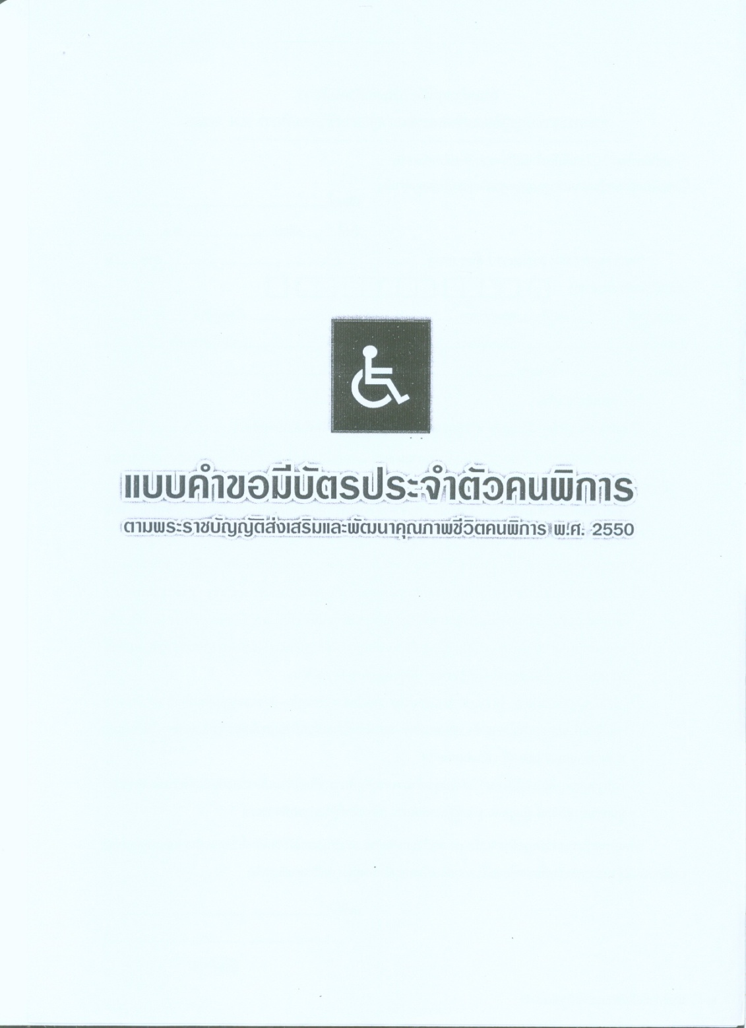

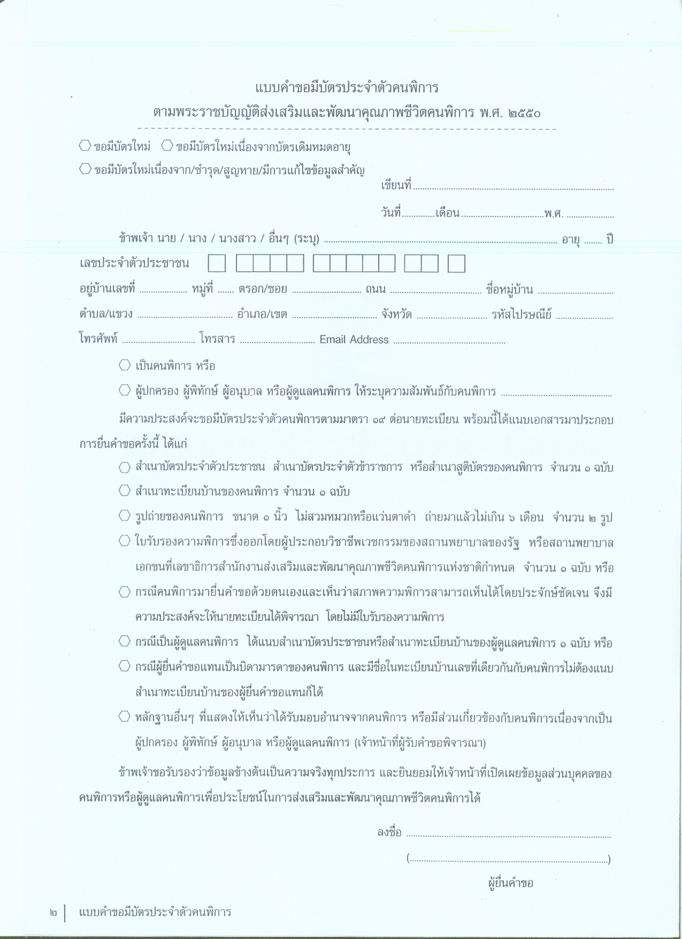

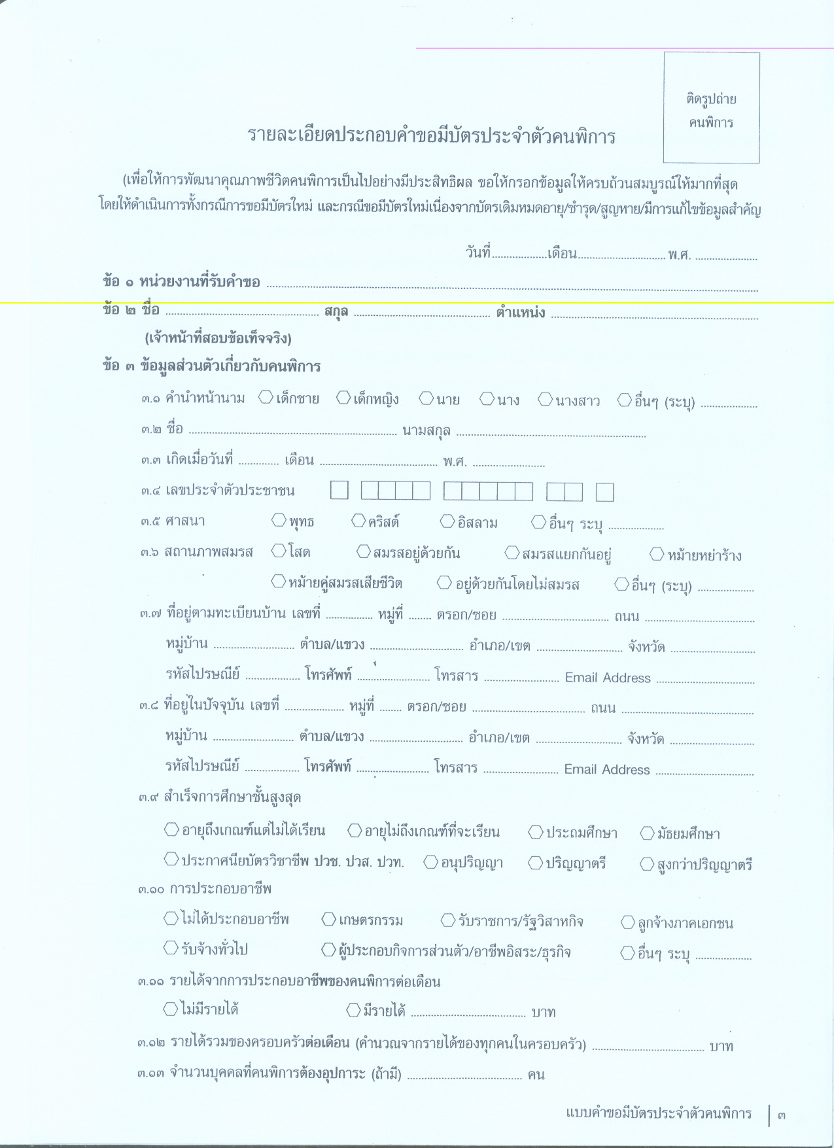

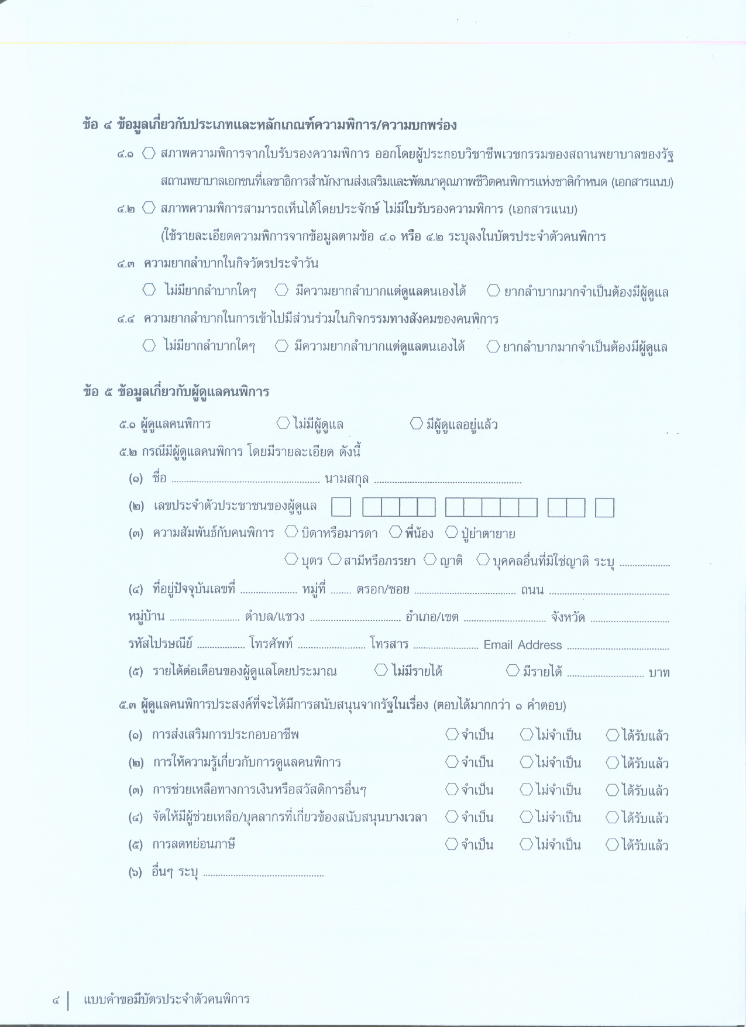

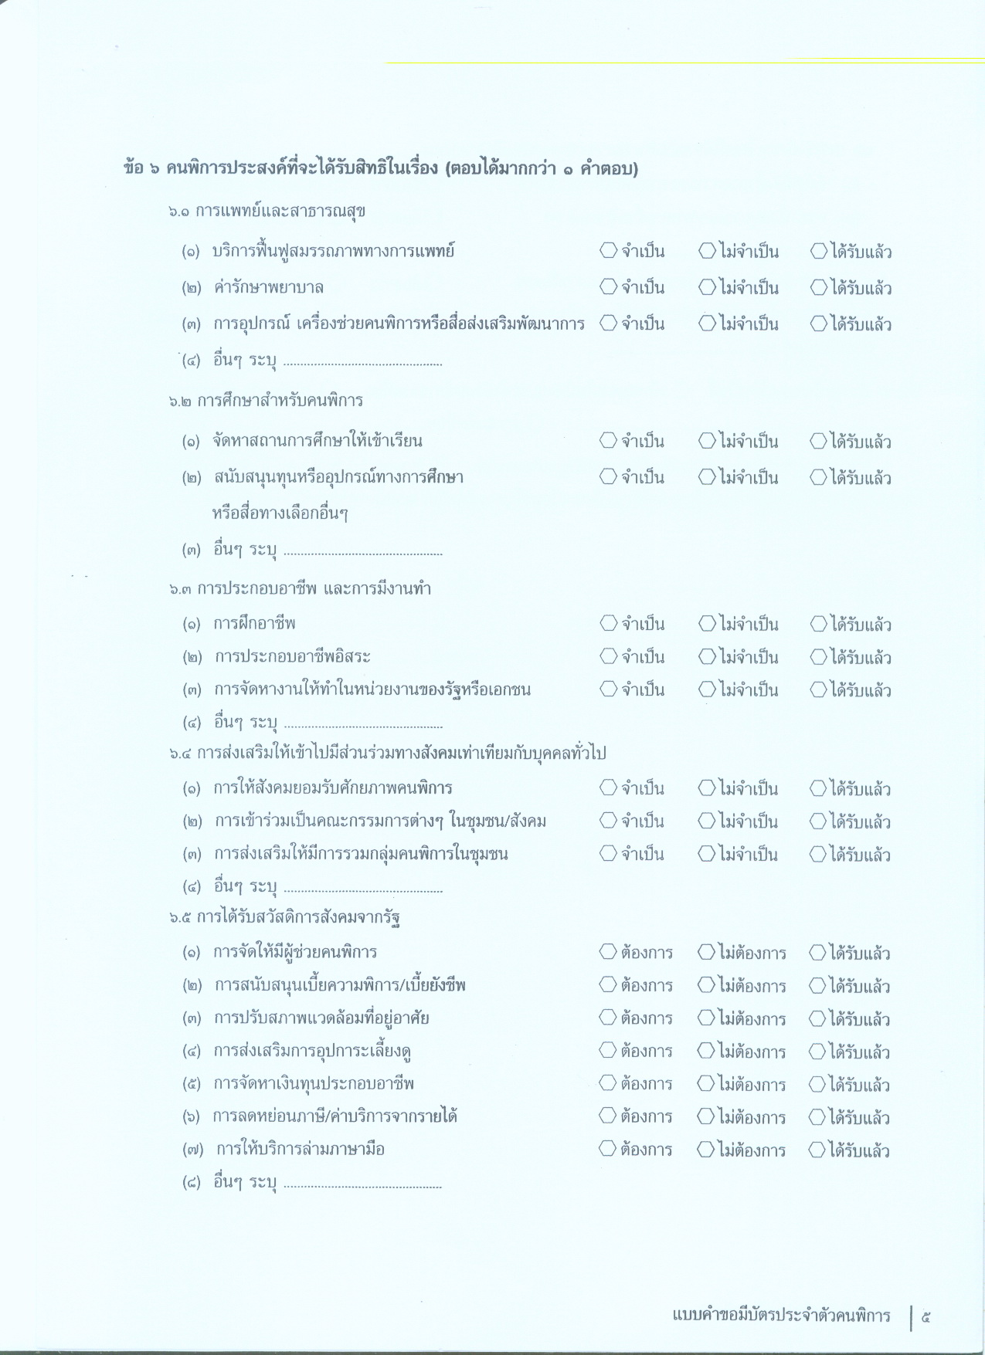

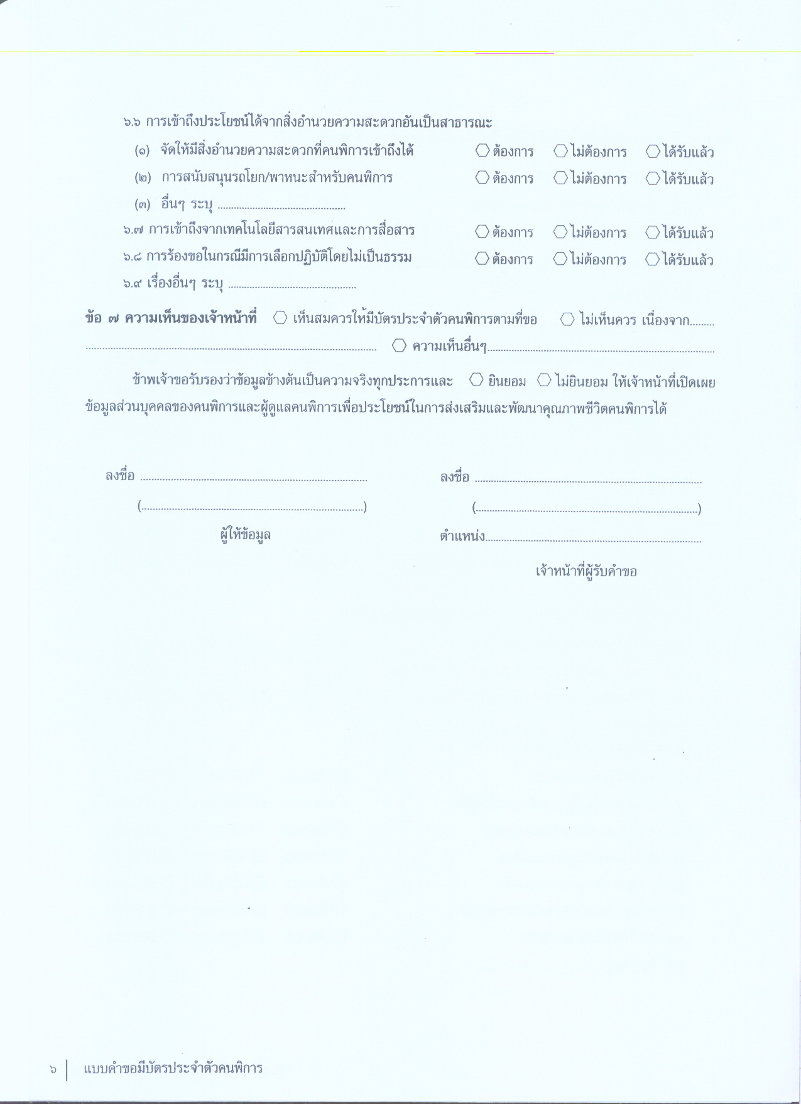

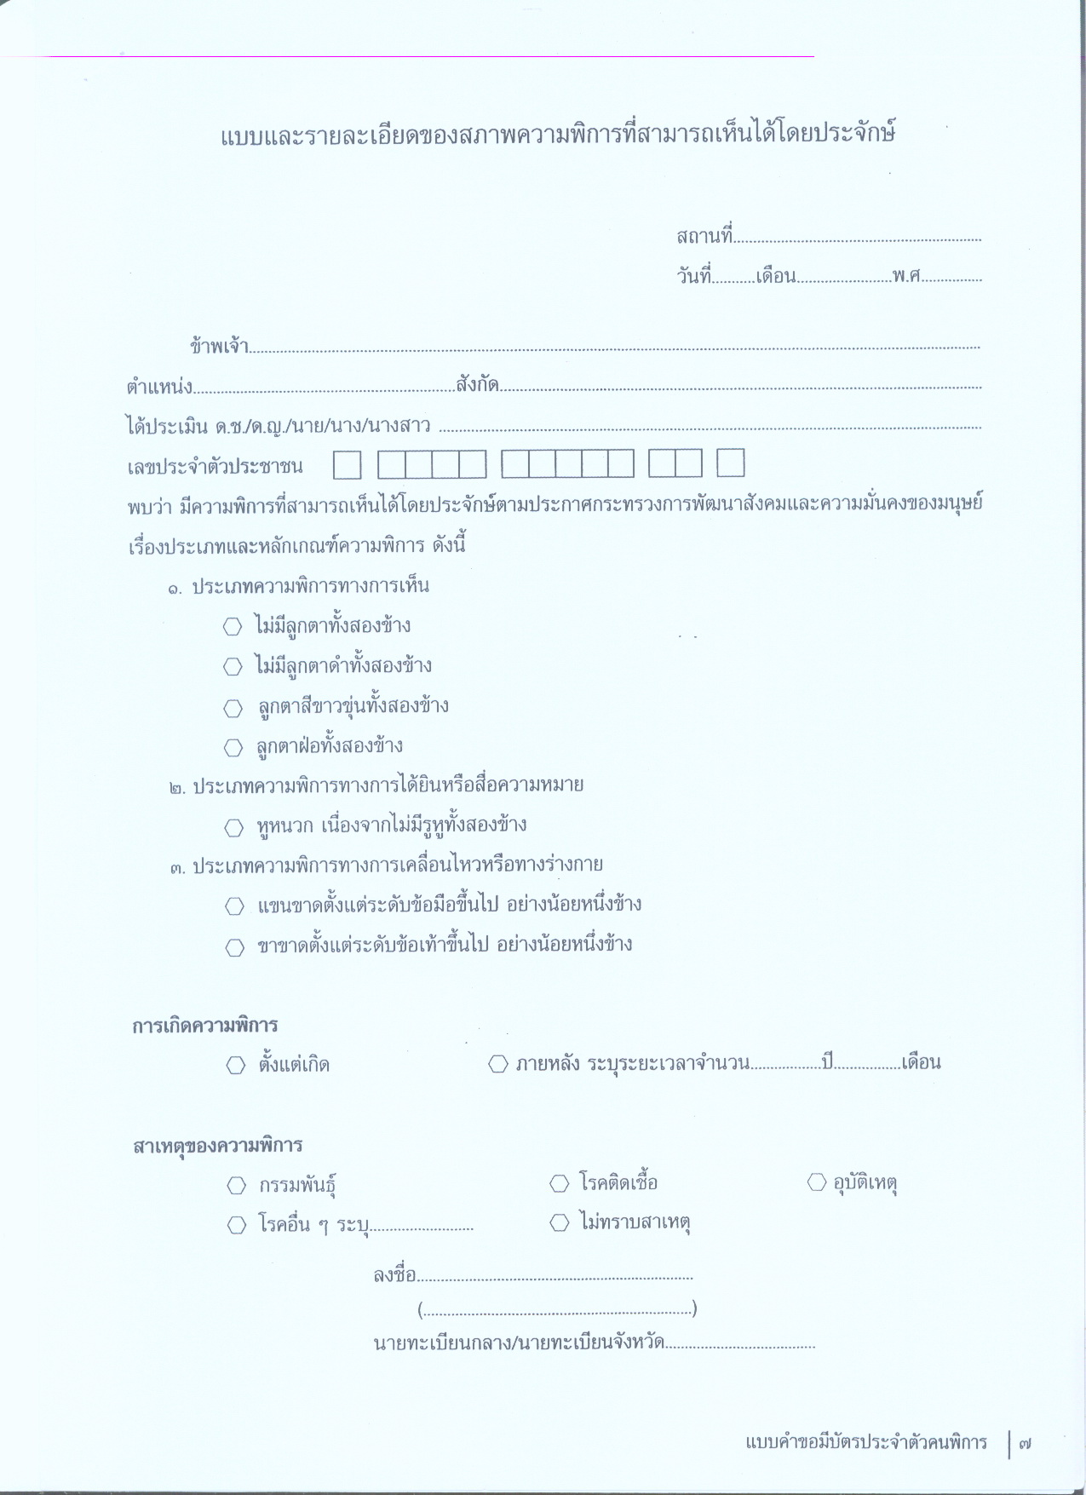

คู่มือสำหรับประชาชน
งานที่ให้บริการ การยื่นแบบขอรับเงินสงเคราะห์เพื่อการยังชีพผู้ป่วยเอดส์รายใหม่ (ส่งเรื่องต่อ พมจ.)
หน่วยงานที่รับผิดชอบ สำนักงานปลัดองค์การบริหารส่วนตำบลหนองแวง
ขอบเขตการให้บริการ
ระยะเวลาเปิดให้บริการ
สถานที่/ช่องทางให้บริการ

สำนักงานปลัดองค์การบริหารส่วนตำบลหนองแวง ทุกวัน จันทร์ – ศุกร์ เวลา ๐๘.๓๐ – ๑๖.๐๐ น. เว้นวันหยุดราชการ
งานพัฒนาชุมชน
โทรศัพท์ : ๐๓๗-๔๔๓๑๙๐
เว็บไซด์ : http://www.nongweang.go.th
หลักเกณฑ์ วิธีการ และเงื่อนไขในการยื่นคำขอ

การจัดบริการสาธารณะเป็นภารกิจสำคัญที่องค์กรปกครองส่วนท้องถิ่นต้องดำเนินการทั้งตามอำนาจหน้าที่และที่ได้รับถ่ายโอนจากส่วนราชการต่างๆซึ่งตามพระราชบัญญัติสภาตำบลและเทศบาลตำบล พ.ศ.๒๕๓๗ มาตรา ๖๗(๖)และพระราบบัญญัติกำหนดแผนและขั้นตอนการกระจายอำนาจให้แก่องค์กรปกครองส่วนท้องถิ่น พ.ศ.๒๕๔๒ มาตรา ๑๖(๑๐)กำหนดให้องค์กรปกครองส่วนท้องถิ่น มีอำนาจและหน้าที่ในการดำเนินการสังคมสงเคราะห์ และการพัฒนาคุณภาพเด็ก สตรี คนชรา คนพิการและผู้ด้อยโอกาส ให้ได้รับ
ความคุ้มครองที่เท่าเทียมกันตามหลักสิทธิมนุษยชนและการมีสิทธิได้รับสิ่งอำนวยความสะดวกอันเป็นสาธารณะของประชนในท้องถิ่น
ขั้นตอนและระยะเวลาการให้บริการ
หน่วยงานผู้รับผิดชอบ
ขั้นตอน

- ประชาชนยื่นเอกสารแบบคำขอ งานพัฒนาชุมชน/สำนักงานปลัด องค์การบริหารส่วนตำบลหนองแวง
- เจ้าหน้าที่รับและตรวจสอบความถูกต้องเอกสาร
- เจ้าหน้าที่ส่งเรื่องต่อสำนักงานพัฒนาสังคมและความมั่นคงของมนุษย์สระแก้ว
ระยะเวลา
- ใช้ระยะเวลาทั้งสิ้น ๒ วันทำการ
รายการเอกสารหรือหลักฐานประกอบที่ต้องใช้

- สำเนาบัตรประจำตัวประชาชน จำนวน ๑ ชุด
- สำเนาทะเบียนบ้าน จำนวน ๑ ชุด
- สำเนาสมุดบัญชี ธกส. จำนวน ๑ ชุด
- การยื่นคำขอรับการสงเคราะห์สามารถยื่นเอกสารได้ด้วยตนเองหรือมอบอำนาจให้ผู้อื่นแทนได้
หลักฐานสำหรับผู้อื่นที่มายื่นแทน
๑. สำเนาบัตรประจำตัวประชาชน จำนวน ๑ ชุด
๒. สำเนาทะเบียนบ้าน จำนวน ๑ ชุด
๓. หนังสือมอบอำนาจ จำนวน ๑ ชุด

ค่าธรรมเนียม

-ไม่เสียค่าธรรมเนียม
ช่องทางการร้องเรียน

- ถ้าการให้บริการไม่เป็นไปตามข้อตกลงที่ระบุข้างต้นสามารถติดต่อเพื่อร้องเรียนได้ที่
- ร้องเรียน ณ หน่วยงานที่ยื่นคำขอ
- ทางอินเตอร์เน็ต http://www.nongweang.go.th
- โทร. ๐๓๗-๔๔๓๑๙๐ /โทรสาร ๐๓๗-๔๔๓๑๙๑
- ไปรษณีย์ (องค์การบริหารส่วนตำบลหนอแวง อำเภอโคกสูง จังหวัดสระแก้ว ๒๗๑๒๐)
- ศูนย์ดำรงธรรม อำเภอโคกสูง
- ตู้รับฟังความคิดเห็น อบต.หนองแวง

ตัวอย่างแบบฟอร์ม
แบบคำขอรับการสงเคราะห์
ลำดับที่............./..............
วันที่...........เดือน...........................พ.ศ...............
เรียน นายกเทศมนตรีตำบลโคกสูง
ด้วย........................................................................................................เลขประจำตัวประชาชน................................................................................
เกิดวันที่........เดือน............................พ.ศ............... อายุ............ ปี มีชื่ออยู่ในทะเบียนบ้านเลขที่......................ถนน…..............-................... ตรอก/ซอย............................-....................... หมู่ที่....................... ตำบลหนองแวง อำเภอโคกสูง จังหวัดสระแก้ว รหัสไปรษณีย์ ๒๗๑๒๐ ขอแจ้งความประสงค์ขอรับเงินสงเคราะห์ เพื่อการยังชีพผู้ป่วยเอดส์ โดยขอให้รายละเอียดเพิ่มเติม ดังนี้
๑. ที่พักอาศัย
( ) เป็นของตนเอง และมีลักษณะ ( ) ชำรุดทรุดโทรม ( ) ชำรุดทรุดโทรมบางส่วน ( ) มั่นคงถาวร
( ) เป็นของ.......................................................................เกี่ยวข้องเป็น..............................................................................................................
๒ . ที่พักอาศัยอยู่ห่างจากบ้านหลังที่ใกล้ที่สุดเป็นระทาง............................................................สามารถเดินทางได้
( ) สะดวก ( ) ลำบาก เนื่องจาก ...............................................................................................................................................................
อยู่ห่างจากชุมชน/หมู่บ้านเป็นระยะทาง.............................................................สามารถเดินทางได้
( ) สะดวก ( ) ลำบาก เนื่องจาก......................................................................................................................................................................
อยู่ห่างจากหน่วยบริการของรัฐที่ใกล้ที่สุดเป็นระยะทาง................สามารถเดินทางได้
( ) สะดวก ( ) ลำบาก เนื่องจาก....................................................................................................................................................................
3. การพักอาศัย
( ) อยู่เพียงลำพัง เนื่องจาก................................................................มาประมาณ................
( ) พักอาศัยกับ ........................ รวม .........คน เป็นผู้สามารถประกอบอาชีพได้จำนวน.........คน
มีรายได้รวม................บาท/เดือน ผู้ที่ไม่สามารถประกอบอาชีพได้เนื่องจาก......................
4. รายได้ – รายจ่าย
มีรายได้รวม..................................................บาท/เดือน แหล่งที่มาของรายได้...........................................................................
นำไปใช้จ่ายเป็นค่า......................................................................................................................................................................
บุคคลที่สามารถติดต่อได้..................................................................................สถานที่ติดต่อเลขที่.....................................................
ถนน..................................ตรอก/ซอย...............................................หมู่ที่......................ตำบล.....................................อำเภอ.............................จังหวัด........................................รหัสไปรษณีย์.............................................โทรศัพท์.........................โทรสาร.........................................เกี่ยวข้องเป็น...........................................

ข้าพเจ้ายินยอมในการเปิดเผยข้อมูลส่วนตัวเพื่อใช้ประกอบการเบิกเงินสงเคราะห์ดังกล่าว โดยมิได้ถูกบังคับ แต่อย่างใด และถือว่าไม่เป็นการละเมิดสิทธิของข้าพเจ้าแต่อย่างใด
ข้าพเจ้าขอรับรองว่าถ้อยคำที่ให้ข้างต้นเป็นความจริงทุกประการ

................................................ผู้ให้ถ้อยคำ
(................................................)

หนังสือแสดงความประสงค์ในการรับเงินสงเคราะห์
เขียนที่..........................................................
วันที่................เดือน..........................พ.ศ.................

เรียน นายกองค์การบริหารส่วนตำบลหนองแวง
ตามที่มีการอนุมัติให้ข้าพเจ้า.................................................................เป็นผู้มีสิทธิได้รับการสงเคราะห์เงินสงเคราะห์เพื่อการยังชีพ.......................................................ลำดับที่...................นั้น
ข้าพเจ้าขอแจ้งความประสงค์ในการรับเงินสงเคราะห์ ดังนี้
( ) เป็นเงินสด
( ) โอนเข้าบัญชีเงินฝากธนาคาร....................................สาขา.................................
เลขที่บัญชี.....................................................................
จึงเรียนมาเพื่อโปรดทราบและดำเนินการต่อไป
ขอแสดงความนับถือ

………………………………………..
(...................................................)

หนังสือมอบอำนาจ
เขียนที่..........................................................
วันที่............เดือน.......................พ.ศ..............
เรียน นายกองค์การบริหารส่วนตำบลหนองแวง
ข้าพเจ้า..................................................ขอมอบอำนาจให้...........................................เลขประจำตัวประชาชน......................................... อยู่บ้านเลขที่.........ถนน................. ตรอก/ซอย..........หมู่ที่.......... ตำบล………………..อำเภอ ……………… จังหวัด ……………… รหัสไปรษณีย์………………โทรศัพท์........................ โทรสาร......................... เกี่ยวพันเป็น..................................
เป็นผู้มีอำนาจกระทำการแทนข้าพเจ้าในกิจการใดกิจการหนึ่งดังต่อไปนี้ และให้ถือเสมือนว่าข้าพเจ้าเป็นผู้กระทำเองทุกประการ
( ) แจ้งความประสงค์ขอรับการสงเคราะห์เงินสงเคราะห์เพื่อการยังชีพผู้ป่วยเอดส์
( ) แจ้งความประสงค์ในการรับเงินสงเคราะห์
โดยให้จ่ายให้แก่.......................................................................................
( ) เป็นเงินสด
( ) โอนเข้าบัญชีเงินฝากธนาคาร...................................สาขา..................................
ชื่อบัญชี........................................................................................................
เลขที่บัญชี.......................................................................................................
( ) แจ้งยืนยันความประสงค์จะขอรับเงินสงเคราะห์เพื่อการยังชีพต่อไป

ลงชื่อ............................................................ผู้มอบอำนาจ
(...........................................................)
ลงชื่อ............................................................ผู้รับมอบอำนาจ
(...........................................................)

ลงชื่อ............................................................พยาน
(...........................................................)
ลงชื่อ............................................................พยาน
(...........................................................)

คู่มือสำหรับประชาชน
งานที่ให้บริการ การยื่นคำขอรับเงินสงเคราะห์ในการจัดการศพผู้สูงอายุตามประเพณี (ส่งเรื่องต่อ พมจ.)
หน่วยงานที่รับผิดชอบ สำนักงานปลัดองค์การบริหารส่วนตำบลหนองแวง
ระยะเวลาเปิดให้บริการ
สถานที่/ช่องทางให้บริการ
ขอบเขตการให้บริการ

สำนักงานปลัดองค์การบริหารส่วนตำบลหนองแวง ทุกวัน จันทร์ – ศุกร์ เวลา ๐๘.๓๐ – ๑๖.๐๐ น. เว้นวันหยุดราชการ
งานพัฒนาชุมชน
โทรศัพท์ : ๐๓๗-๔๔๓๑๙๐
เว็บไซด์ : http://www.nongweang.go.th
หลักเกณฑ์ วิธีการ และเงื่อนไขในการยื่นคำขอ

การจัดบริการสาธารณะเป็นภารกิจสำคัญที่องค์กรปกครองส่วนท้องถิ่น ต้องดำเนินการทั้งตามอำนาจหน้าที่และที่ได้รับถ่ายโอนจากส่วนราชการต่างๆซึ่งตามพระราชบัญญัติสภาตำบลและเทศบาลตำบลพ.ศ.๒๕๓๗ มาตรา ๖๗(๖)และพระราบบัญญัติกำหนดแผนและขั้นตอนการกระจายอำนาจให้แก่องค์กรปกครองส่วนท้องถิ่น พ.ศ.๒๕๔๒ มาตรา ๑๖(๑๐)กำหนดให้องค์กรปกครองส่วนท้องถิ่น มีอำนาจและหน้าที่ในการดำเนินการสังคมสงเคราะห์ และการพัฒนาคุณภาพเด็ก สตรี คนชรา คนพิการและผู้ด้อยโอกาส ให้ได้รับความคุ้มครองที่เท่าเทียมกัน ตามหลักสิทธิมนุษยชน และการมีสิทธิได้รับสิ่งอำนวยความสะดวกอันเป็นสาธารณะของประชนในท้องถิ่น
ขั้นตอนและระยะเวลาการให้บริการ
หน่วยงานผู้รับผิดชอบ
ขั้นตอน

- ประชาชนยื่นเอกสารแบบคำขอ งานพัฒนาชุมชน/สำนักงานปลัด องค์การบริหารส่วนตำบลหนองแวง
- เจ้าหน้าที่รับและตรวจสอบความถูกต้องเอกสาร
- เจ้าหน้าที่ส่งเรื่องต่อสำนักงานพัฒนาสังคมและความมั่นคงของมนุษย์จังหวัดสระแก้ว
ระยะเวลา

ใช้เวลาทั้งสิ้น 30 วัน
รายการเอกสารหรือหลักฐานประกอบที่ต้องใช้

๑. สำเนาบัตรประจำตัวประชาชน สำเนาทะเบียนบ้านใบมรณะบัตร อย่างละ ๑ ฉบับ โดยให้ผู้ขอรับค่าจัดการศพรับรองสำเนาทุกฉบับ
๒. สำเนาบัตรประจำตัวประชาชน สำเนาทะเบียนบ้าน ผู้ยื่นขอรับค่าจัดการศพ อย่างละ ๑ ฉบับ
๓. หนังสือรับรองผู้รับผิดชอบในการจัดการศพ จำนวน ๑ ฉบับ (ผู้รับรอง ได้แก่ กำนัน-ผู้ใหญ่บ้าน )

ค่าธรรมเนียม

- ไม่เสียค่าธรรมเนียม

การรับเรื่องร้องเรียน
- ถ้าการให้บริการไม่เป็นไปตามข้อตกลงที่ระบุข้างต้นสามารถร้องเรียนได้ที่
- ร้องเรียน ณ หน่วยงานที่ยื่นคำขอ
- ทางอินเตอร์เน็ต http://www.nongweang.go.th
- โทร. ๐๓๗-๔๔๓๑๙๐ /โทรสาร ๐๓๗-๔๔๓๑๙๑
- ไปรษณีย์ (องค์การบริหารส่วนตำบลหนอแวง อำเภอโคกสูง จังหวัดสระแก้ว ๒๗๑๒๐)
- ศูนย์ดำรงธรรม อำเภอโคกสูง
- ตู้รับฟังความคิดเห็น อบต.หนองแวง

ตัวอย่างแบบฟอร์ม
แบบ สทส.01

แบบคำขอรับเงินสงเคราะห์ในการจัดการศพผู้สูงอายุตามประเพณี
เขียนที่................................................
วันที่...........เดือน....................พ.ศ...............
ส่วนที่ 1 ข้อมูลผู้รับเงินสงเคราะห์ค่าจัดการศพผู้สูงอายุตามประเพณี
ข้าพเจ้า (นาย/นาง/นางสาว)..........................................อายุ..................ปี วันเดือนปีเกิด................................................ เลขประจำตัวประชาชน ออกให้โดย.......................วันออกบัตร....................วันหมดอายุ.................. อาชีพ ............................................อยู่บ้านเลขที่........................หมู่ที่........... ตรอก/ซอย................................... ถนน................................ ตำบล/แขวง....................... อำเภอ/เขต........................ จังหวัด....................... รหัสไปรษณีย์ ......................โทรศัพท์..........................
มีความเกี่ยวข้องกับผู้สูงอายุที่ถึงแก่กรรมในฐานะเป็น......................................... และเป็นผู้รับผิดชอบในการจัดการศพผู้สูงอายุโดยได้รับความยินยอมจากบิดา/มารดา/บุตร/พี่น้อง/เครือญาติ/ของผู้สูงอายุที่ถึงแก่กรรมให้เป็นผู้รับเงินสงเคราะห์ค่าจัดการศพผู้สูงอายุของ (นาย/นาง/นางสาว).................................. อายุ ............. ปี วันเดือนปีเกิด...........................เลขประจำตัวประชาชน
ออกให้โดย..................................... วันออกบัตร..................... วันหมดอายุ...................
ผู้สูงอายุที่ถึงแก่กรรมไม่มีที่พักอาศัยเป็นหลักแหล่งอาศัยอยู่บ้านเดียวกับผู้ยื่นคำขอไม่ได้อาศัยอยู่บ้านเดียวกับผู้ยื่นคำขอ โดยอาศัยอยู่บ้านเลขที่....................หมู่ที่..........หมู่บ้าน ................................................. ตรอก/ซอย........................ถนน...................... ตำบล/แขวง......................................อำเภอ/เขต..........................................จังหวัด.......................................รหัสไปรษณีย์ ................... โทรศัพท์.................... ถึงแก่กรรมด้วยสาเหตุ............................................................ เมื่อวันที่.........เดือน...................... พ.ศ..........

ตามใบมรณบัตรเลขที่ ................................ ออกให้โดย...................................เมื่อวันที่......... เดือน....................พ.ศ.........
ขอยื่นคำขอรับการสงเคราะห์ในการจัดการศพผู้สูงอายุรายนี้ พร้อมเอกสารดังต่อไปนี้
ใบมรณบัตรของผู้สูงอายุ พร้อมสำเนา 1 ฉบับ บัตรประจำตัวของผู้ยื่นคำขอพร้อมสำเนา 1 ฉบับ

อื่นๆ (ถ้ามี) ............................................

ข้าพเจ้าขอรับรองว่าข้อความและเอกสารที่ได้ยื่นนี้เป็นความจริงทุกประการ และข้าพเจ้าไม่เคยได้รับเงินสงเคราะห์ในการจัดการศพผู้สูงอายุรายนี้มาก่อน หากข้อความและเอกสารที่ยื่นเรื่องนี้เป็นเท็จ ข้าพเจ้ายินยอมให้ดำเนินการตามกฎหมาย
(ลงชื่อ).......................................................ผู้ยื่นคำขอ
(......................................................)
วันที่........../.........................../..........

ส่วนที่ 2 ข้อมูลผู้ให้การรับรองผู้รับผิดชอบในการจัดการศพตามประเพณี
เขียนที่.........................................................
วันที่...........เดือน..........................พ.ศ................

ข้าพเจ้า (นาย/นาง/นางสาว) ....................................................ตำแหน่ง.........................................................สังกัดหน่วยงาน.................................................................................................... วันเดือนปีเกิด.......................................... อายุ..............ปี เลขบัตรประจำตัวประชาชน ออกให้โดย............................................... วันออกบัตร................................ วันหมดอายุ................................... อยู่บ้านเลขที่.................หมู่ที่........... ตรอก/ซอย......................... ถนน................................................. ตำบล/แขวง........................อำเภอ/เขต........................... จังหวัด....................... รหัสไปรษณีย์..................โทรศัพท์.........................
ขอรับรองว่าผู้ยื่นคำขอเป็นผู้รับผิดชอบในการจัดการศพผู้สูงอายุรายนี้จริง

(ลงชื่อ).......................................................ผู้รับรอง
(......................................................)
วันที่........./.........................../..............

หนังสือรับรองผู้รับผิดชอบในการจัดการศพตามประเพณี

เขียนที่......................................................
วันที่..................เดือน...........................พ.ศ........................................

ข้าพเจ้า (นาย/นาง/นางสาว)................................................................................................................................................................................................................................
ตำแหน่ง. ...........................................................................................สังกัด..........................................................บัตรประจำตัวเลขที่ออกให้โดย........................................................
วันออกบัตรวันหมดอายุขอรับรองว่า.............................................

๑. ผู้สูงอายุที่ถึงแก่กรรม คือ (นาย/นาง/นางสาว)อายุปี
อยู่บ้านเลขที่หมู่ที่ถนน - ตำบลหนองแวง อำเภอ โคกสูง .จังหวัด สระแก้ว ถึงแก่กรรมด้วยสาเหตุ.............................................................-เมื่อวันที่...............เดือน..............................................พ.ศ. ..................................ตามใบมรณบัตรเลขที่..............เมื่อวันที่..............เดือน............................พ.ศ. ..............................
ออกให้โดยจังหวัด.

๒. ผู้ยื่นคำขอ คือ(นาย/นาง/นางสาว)อายุปี
อยู่บ้านเลขที่หมู่ที่ถนน - ตำบลหนองแวง . อำเภอ โคกสูง .จังหวัด สระแก้ว โทรศัพท์...............
มีความเกี่ยวข้องกับผู้สูงอายุในฐานะเป็นและเป็นผู้รับผิดชอบในการจัดการศพตามประเพณีจริง

จึงให้ไว้เป็นหลักฐานในการขอรับเงินสงเคราะห์ในการจัดการศพตามประเพณีของกระทรวงการพัฒนาสังคมและความมั่นคงของมนุษย์

(ลงชื่อ) ผู้รับรอง
( .............................................................)
ผู้ใหญ่บ้านหมู่ที่.........................................................

หมายเหตุ ผู้รับรอง ได้แก่ กำนัน หรือ ผู้ใหญ่บ้าน หรือ ประธานชุมชน ตามที่ราชการประกาศกำหนด
หรือ พนักงานฝ่ายปกครอง

คู่มือสำหรับประชาชน
งานที่ให้บริการ การโฆษณาด้วยการปิด ทิ้ง หรือโปรยแผ่นประกาศ หรือใบปลิวในที่สาษรณะ
หน่วยงานที่รับผิดชอบ สำนักงานปลัดองค์การบริหารส่วนตำบลหนองแวง
ระยะเวลาเปิดให้บริการ
สถานที่/ช่องทางให้บริการ
ขอบเขตการให้บริการ

สำนักงานปลัดองค์การบริหารส่วนตำบลหนองแวง ทุกวัน จันทร์ – ศุกร์ เวลา ๐๘.๓๐ – ๑๖.๐๐ น. เว้นวันหยุดราชการ
งานทะเบียนพาณิชย์
โทรศัพท์ : ๐๓๗-๔๔๓๑๙๐
เว็บไซด์ : http://www.nongweang.go.th
หลักเกณฑ์ วิธีการ และเงื่อนไขในการยื่นคำขอ

อำนาจหน้าที่ขององค์การบริหารส่วนตำบล มาตรา ๖๖ ถึง มาตรา ๗๓ โดยเฉพาะมาตรา ๖๖ ว่าด้วยการมีอำนาจหน้าที่ในการพัฒนาตำบลทั้งในด้านเศรษฐกิจ สังคม และวัฒนธรรม และ มาตรา ๖๗ ภายใต้บังคับแห่งกฎหมาย องค์การบริหารส่วนตำบลมีหน้าที่ต้องทำในเขตองค์การบริหารส่วนตำบล ดังต่อไปนี้ (๑) จัดให้มีและบำรุงรักษาทางน้ำและทางบก (๒) รักษาความสะอาดของถนน ทางน้ำ ทางเดิน และที่สาธารณะ รวมทั้งกำจัดมูลฝอยและสิ่งปฏิกูล (๓) ป้องกันโรคและระงับโรคติดต่อ (๔) ป้องกันและบรรเทาสาธารณภัย (๕) ส่งเสริมการศึกษา ศาสนา และวัฒนธรรม (๖) ส่งเสริมการพัฒนาสตรี เด็ก เยาวชน ผู้สูงอายุ และผู้พิการ (๗) คุ้มครอง ดูแล และบำรุงรักษาทรัพยากรธรรมชาติและสิ่งแวดล้อม (๘)บำรุงรักษาศิลปะ จารีตประเพณี ภูมิปัญญาท้องถิ่น และวัฒนธรรมอันดีของท้องถิ่น (๙) ปฏิบัติหน้าที่อื่นตามที่ทางราชการมอบหมายโดยจัดสรรงบประมาณหรือบุคลากรให้ ตามความจำเป็นและสมควร ให้อำนาจแก่องค์การบริหารส่วนตำบลในการกำจัดสิ่งปฏิกูลและมูลฝอย ซึ่งท้องถิ่นอาจใช้อำนาจตามพระราชบัญญัติอื่นที่เกี่ยวข้อง ในการดูแลรักษาความสะอาดของถนน ทางเดิน ที่สาธารณะและสถานสาธารณะต่างๆในเขตองค์การบริหารส่วนตำบลได้ โดยให้เจ้าพนักงานท้องถิ่น (นายก อบต. เสนอให้สภา อบต.ตราข้อบังคับ) และองค์การบริหารส่วนตำบลมีหน้าที่ต้องคุ้มครอง ดูแลและบำรุงรักษาทรัพยากรธรรมชาติและสิ่งแวดล้อมในชุมชน
ขั้นตอนและระยะเวลาการให้บริการ

หน่วยงานผู้รับผิดชอบ
ขั้นตอน

- ยื่นแบบขอต่อเจ้าหน้าที่ สำนักงานปลัด องค์การบริหารส่วนตำบลหนองแวง
- เจ้าหน้าที่รับและตรวจสอบความถูกต้องเอกสาร
- เจ้าหน้าที่ดำเนินออกใบอนุญาต
ระยะเวลา

- ใช้เวลาทั้งสิ้น ๕ วัน
รายการเอกสารหรือหลักฐานประกอบที่ต้องใช้

๑. สำเนาบัตรข้าราชการ/บัตรประจำตัวประชาชน ของผู้ประกอบการหรือผู้ถือใบอนุญาต
๒. สำเนาทะเบียนบ้านของผู้ประกอบกิจการหรือผู้ถือใบอนุญาต
๓.ใบขออนุญาตของปีที่ล่วงมาแล้ว (กรณีขอต่อใบอนุญาต)

ค่าธรรมเนียม

การรับเรื่องร้องเรียน
- ถ้าการให้บริการไม่เป็นไปตามข้อตกลงที่ระบุข้างต้นสามารถร้องเรียนได้ที่
- ร้องเรียน ณ หน่วยงานที่ยื่นคำขอ
- ทางอินเตอร์เน็ต http://www.nongweang.go.th
- โทร. ๐๓๗-๔๔๓๑๙๐ /โทรสาร ๐๓๗-๔๔๓๑๙๑
- ไปรษณีย์ (องค์การบริหารส่วนตำบลหนอแวง อำเภอโคกสูง จังหวัดสระแก้ว ๒๗๑๒๐)
- ศูนย์ดำรงธรรม อำเภอโคกสูง
- ตู้รับฟังความคิดเห็น อบต.หนองแวง

